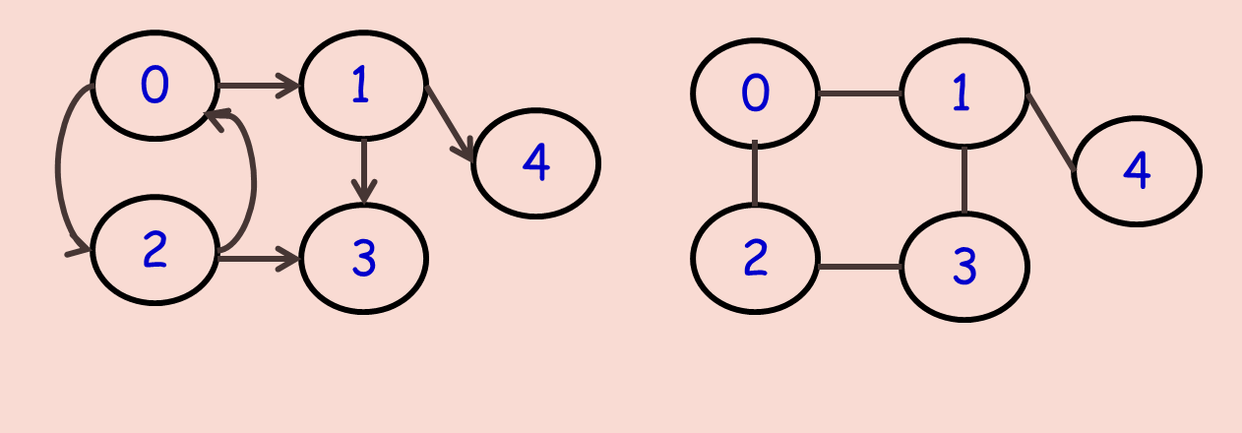

รูป A รูป B

1. เขียนโปรแกรมทำการเก็บกราฟโดยกำหนด Menu ดังต่อไปนี้

=============MENU============

1. Directed Graph Matrix
2. Directed Graph Linked List
3. Undirected Graph Matrix
4. Undirected Graph Linked List

Please choose >

กรณีที่เลือกข้อ 1 หรือข้อ 2 จะทำการใส่ input เป็นรูป A ด้านซ้ายดังนี้

Please input Graph

#0 : 1 2 99 ค่า 99 หมายถึงจบการ input ข้อมูล

#1 : 3 4 99

..

#4 : 99

กรณีเลือกข้อ 1

Output

0 1 2 3 4

-----------------------------------------------------------

0 0 1 1 0 0

1 0 0 0 1 1

2 1 0 0 1 0

3 0 0 0 0 0

กรณีเลือกข้อ 2

Output  
0 : 1 2

1 : 3 4

2 : 0 3

3 :

กรณีเลือกข้อ 3 หรือ 4 ให้ใส่ input ดังภาพ B ด้านขวา ส่วนผลลัพธ์เช่นเดียวกับด้านบน

1. กำหนด digraph ดังด้านล่าง ให้นิสิต เขียนโปรแกรม search graph ด้วยวิธี BFS

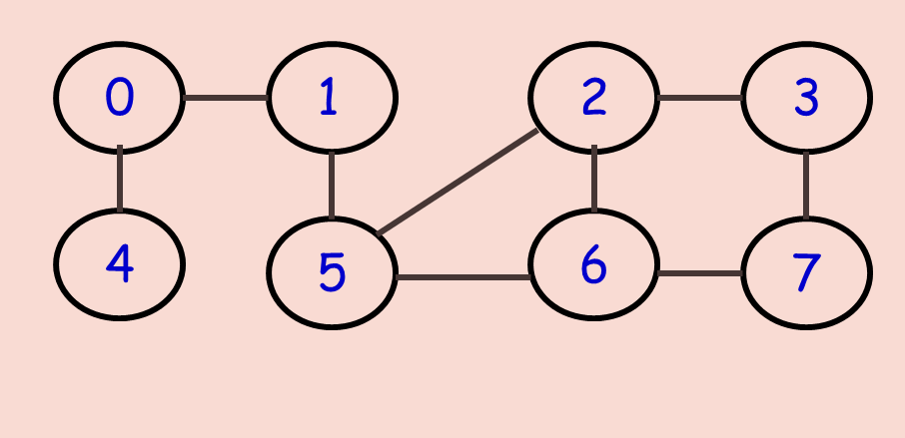

============BFS=============

1. Insert Graph
2. BFS
3. Exit

Please choose >

กรณีเลือกข้อ 1 ให้นิสิต Input กราฟเก็บลงใน ADJ List

กรณีเลือกข้อ 2 ให้นิสิตใส่ตำแหน่ง source vertex (โหนดต้นทางเช่น 1)

Please input source vertex : 1

Output Distace : (แสดงระยะทางจากโหนดต้นทางไปยังโหนดต่างๆ)

1 ->0 = 1

1->1 = 0

1->2 = 2

..

1->7 = 3

Output Path : ( แสดง path จาก โหนดต้นทางไปยังโหนดต่างๆ)

1 ->0 = (1,0)

1->1 = (1,1)

1->2 = (1,5)(5,2)

..

1->7 = ..